24 марта – Всемирный день борьбы с туберкулезом

Туберкулез – инфекционное заболевание, вызываемое различными видами микобактерий – Mycobacterium tuberculosis (палочка Коха).

Туберкулез обычно поражает легкие, реже затрагивает другие органы и системы (кости, суставы, мочеполовые органы, кожу, глаза, лимфатическую систему, нервную систему)

. 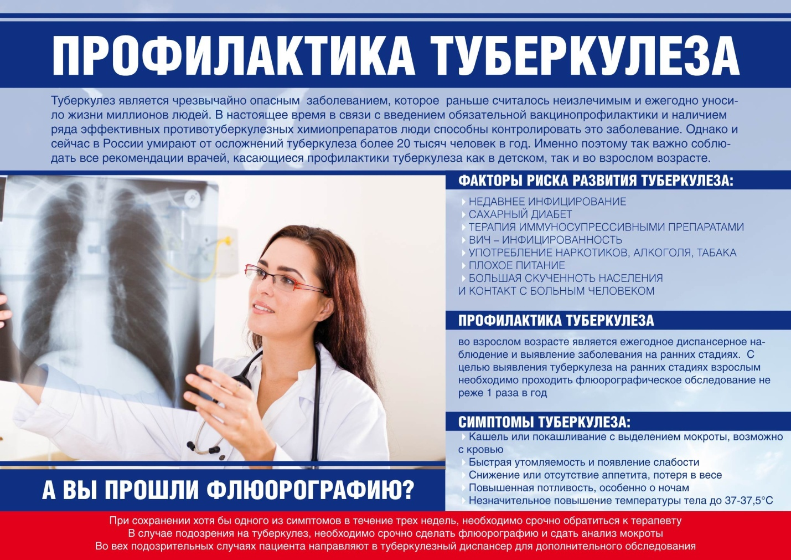

Отдел мониторинга факторов риска
ОГБУЗ «Центр общественного здоровья и медицинской профилактики города Старого Оскола»
Заведующий отделом Смольникова Людмила Альбертовна

